压片机模具生锈对生产的影响及应对策略

在制药、食品、化工等行业中，压片机作为关键的生产设备，其模具的状态直接影响着产品的质量和生产效率。模具生锈作为一个常见问题，不仅会影响模具的精度和使用寿命，还会对生产造成一系列负面影响。本文将探讨压片机模具生锈对生产的影响，并提出相应的应对策略。
一、压片机模具生锈对生产的影响
1.降低模具精度和使用寿命
模具生锈会在模具表面形成一层氧化层，增加模具的表面粗糙度，导致模具失去精度。这不仅会降低模具的使用寿命，还会对制造过程的稳定性产生负面影响。长期下来，模具的精度下降会直接影响产品的尺寸和形状，增加废品率。
2.影响产品质量
压片机模具生锈后，产品表面可能会出现瑕疵和凹凸不平，从而降低产品质量。对于需要高精度和光滑表面的产品来说，模具生锈更是不可接受的。
3.降低生产效率
模具生锈后，需要更长的时间来准备和调整模具以确保产品质量。同时，模具精度下降也会导致生产故障频发，需要更多的时间来排除故障和更换模具，从而影响生产效率。
4.增加生产成本
模具生锈不仅会导致废品率增加，还会因为需要更频繁的模具维护和更换而增加生产成本。此外，因模具生锈导致的生产延误和效率下降也会间接增加企业的运营成本。
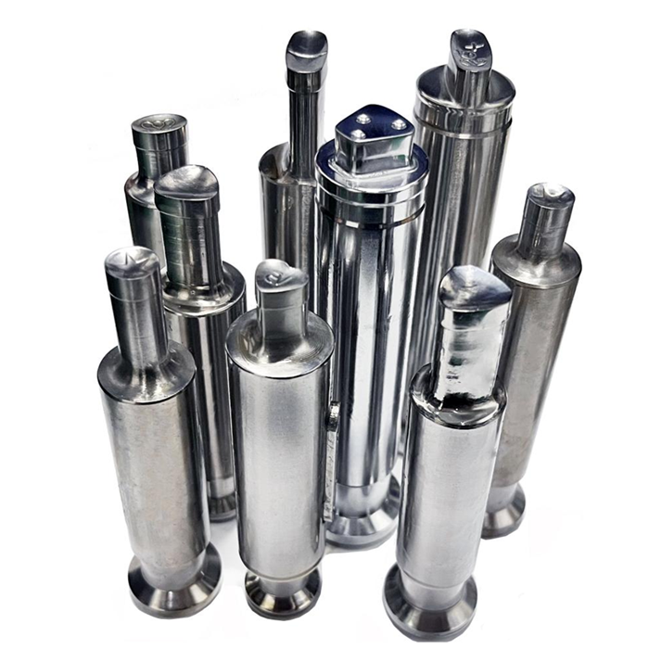

二、应对策略
1.定期清洁和保养
定期对压片机模具进行清洁和保养是防止模具生锈的有效方法。每次使用后，必须清除模具零件和压头上的粉末和残留物，防止它们对模具表面造成腐蚀。同时，定期对模具进行润滑和防锈处理，可以延长模具的使用寿命。
2.使用防锈剂
在模具表面涂上一层防锈剂可以有效防止模具生锈。当暂时停止成型时，可以对模具型腔喷涂防锈剂，然后闭合模具。对于长期停用的模具，可以在模具外部及活动部位等涂上一层黄油进行防锈处理。
3.控制生产环境
保持生产环境的干燥和通风也是防止模具生锈的重要措施。避免将模具放置在潮湿的环境中，减少模具与湿气的接触机会。同时，定期对生产环境进行清洁和消毒，防止灰尘和杂质对模具造成污染和腐蚀。
4.及时维修和更换
一旦发现模具生锈或损坏，应及时进行维修和更换。对于轻微生锈的模具，可以采用机械去锈、化学去锈或电解去锈等方法进行处理。对于严重生锈或损坏的模具，则应及时进行更换，以避免对生产造成更大的影响。
5.采用优质材料和先进工艺
采用优质材料和先进工艺制造的模具具有更好的耐磨性和耐腐蚀性，可以有效延长模具的使用寿命并减少生锈的风险。因此，在选择模具材料时，应优先考虑那些具有良好防锈性能的材料。
综上所述，为了降低这些影响并提高生产效率和质量，企业应采取有效的应对策略，包括定期清洁和保养、使用防锈剂、控制生产环境、及时维修和更换以及采用优质材料和先进工艺等。通过这些措施的实施，可以确保压片机模具的良好状态并保障生产的顺利进行。

